Tydzień 12.04.-16.04.2021
Grupa Myszki
Temat: Seven colours in the rainbow.
Słownictwo:
Spring- wiosna
Rainbow- tęcza
Red- czerwony
Yellow- żółty
Pink- różowy
Green- zielony
Orange- pomarańczowy
Purple- fioletowy
Blue-niebieski

Kochani, przyszła do nas piękna wiosna.
Wiecie, że jak pada deszcz i świeci słoneczko, to robi się piękna tęcza, prawda?
Przypomnijmy sobie kolory piosenką;
https://www.youtube.com/watch?v=ybt2jhCQ3lA

A teraz spróbuj zagrać w grę.
https://wordwall.net/pl/resource/966778/spring-colours

What colours can you see? How many colours can you see?
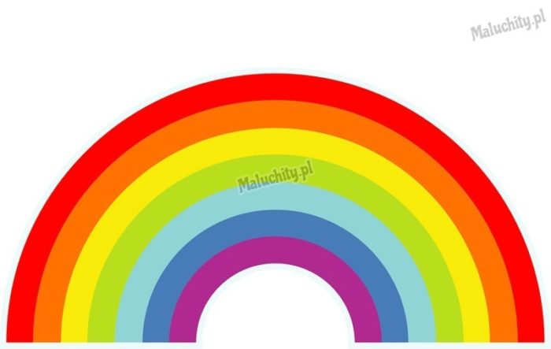

Poproś teraz Rodziców, żeby przygotowali Ci paski bibułki lub paski z papieru, w tych kolorach co są wyżej. Teraz posłuchaj piosenki i próbuj machać odpowiednim kolorem paska.
https://www.youtube.com/watch?v=vGQGmceuBbs

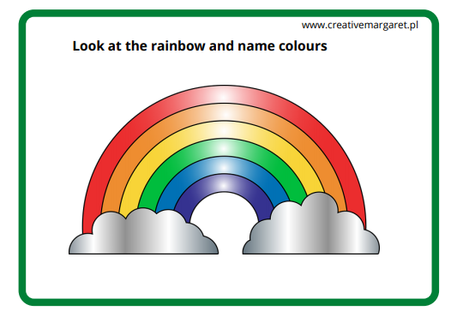
I na koniec zagadka. Przed Tobą jest tęcza z wszystkimi kolorami. Spróbuj je nazwać po angielsku.

A teraz zgadnij, którego koloru brakuje?
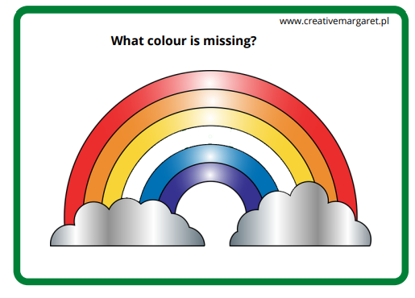

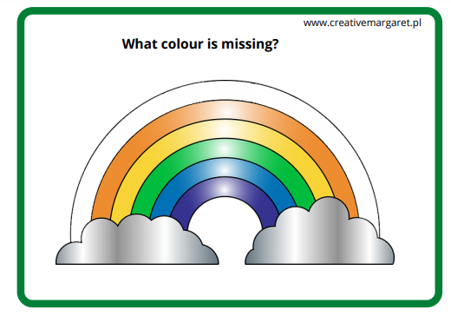
A teraz jakiego?

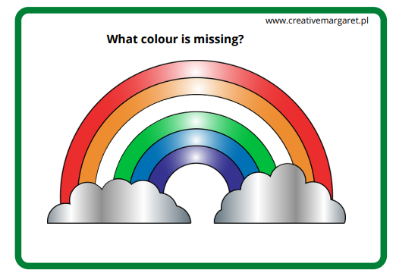
I na koniec:

Świetnie Ci poszło!
Good bye;)
Pani Ola

